

CA
J3L 5P4

Facture FAC-2026-40732

Date d'échéance :
2026-01-19
Communication de paiement : FAC-2026-40732
Nom : David Chabot
Email: info@structureadcinc.com

Date de la facture:
2026-01-06
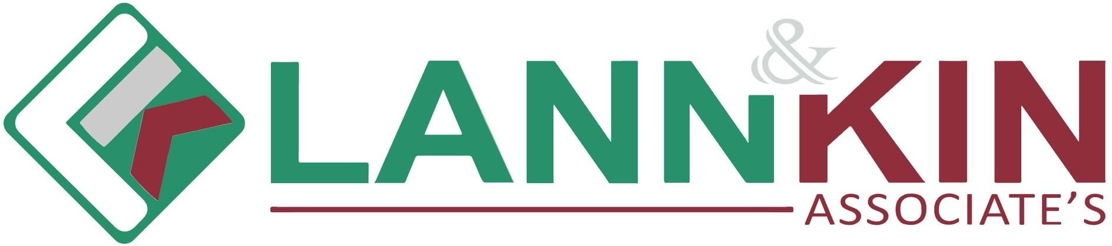
LANNKIN

1555 boulevard de l’Avenir
Laval QC H7S 2N5
Canada

DESCRIPTION | QUANTITÉ | PRIX UNITAIRE | TAXES | MONTANT
Mensualité Site Presence+ | 1 | 65,00 CAD | 14.975% | 65,00 CAD

Montant hors taxes | 465,00 CAD
TPS sur 65,00 CAD | 23,25 CAD
TVQ sur 65,00 CAD | 48,70 CAD
Total | 534,63 CAD

